**THỰC ĐƠN TUẦN**

***Từ : 08/01/2024 đến 12/01/2024***

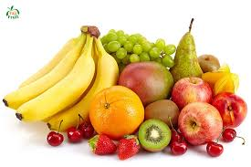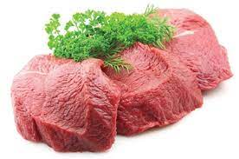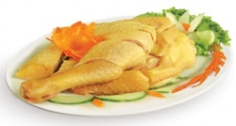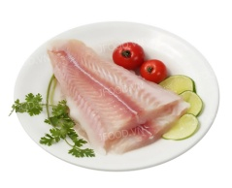

|  |  |  |  |  |  |  |
| --- | --- | --- | --- | --- | --- | --- |
| **THỨ** | **NGÀY** | **CANH** | **MẶN** | **MẶN** | **TRÁNG MIỆNG** | **XẾ** |
| ***HAI*** | **08/01/2024** | **KHOAI MỠ NẤU TÔM** | **CÁ FILLET CHIÊN GIÒN** | **TRỨNG CHIÊN PATÊ** | **DƯA HẤU** | **HỦ TÍU XÀO MỀM** |
| ***BA*** | **09/01/2024** | **BÍ XANH NẤU THỊT** | **XÚC XÍCH CHIÊN BƠ** | **SƯỜN XÀO CHUA NGỌT** | **ỔI** | **CHÁO THỊT BÒ** |
| ***TƯ*** | **10/01/2024** | **CẢI NGỌT NẤU THỊT** | **GÀ KHO GỪNG** | **BÒ VIÊN RIM** | **CHUỐI CAU** | **BÁNH CUA BƠ** |
| ***NĂM*** | **11/01/2024** | **CẢI CHUA NẤU TÔM** | **THỊT XÁ XÍU** | **ĐẬU HŨ SỐT CÀ CHUA** | **NHO** | **CÁ VIÊN CHIÊN** |
| ***SÁU*** | **12/01/2024** | **SOUP NẤU TÔM** | **CƠM GÀ XỐI MỠ** |  | **BÁNH DAISY** | **BÁNH PHNERPIE** |

*Thực đơn có thể thay đổi tùy tình hình ở từng thời điểm.